Dans la vue « Explorateur de sources de données », je choisi une table que je souhaite modifier.
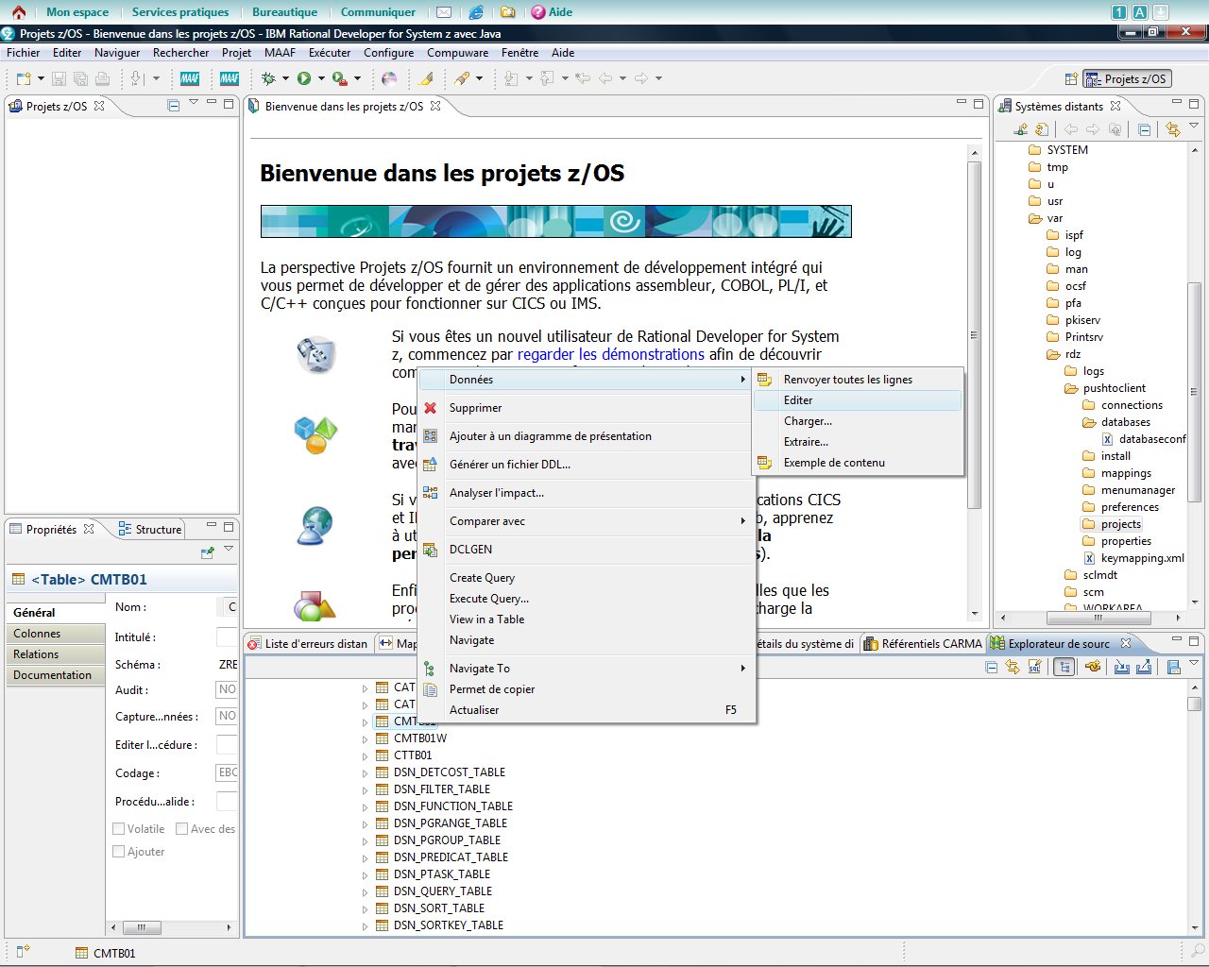

Mais il est impossible d’éditer une partie de la table (selon une sélection), au contraire d’un TSO PST.
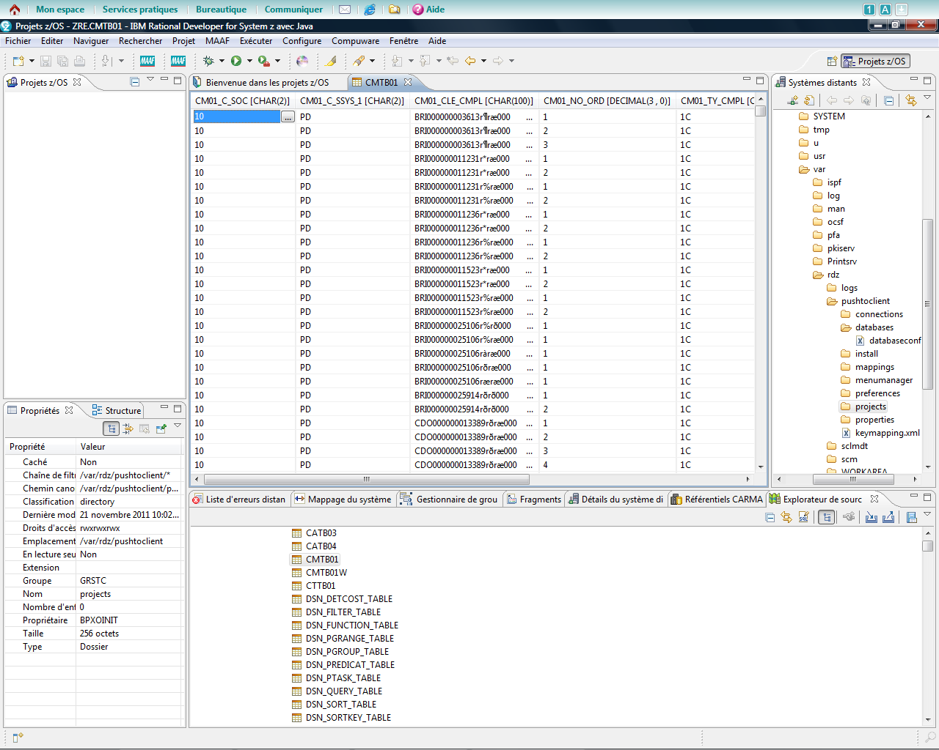
Cela est problématique car cela nous obligera à revenir sur TSO pour utiliser TSO PST, ou à modifier la table par requêtes SQL (ce qui est particulièrement dangereux car on ne voit pas ce que l’on fait et on risque de modifier une très grande quantité de ligne sans espoir de rollback). La requête SQL n’est pas adaptée pour une modification de quelques lignes de tables.

